Важные мелочи, которые сохранят жизнь и здоровье вашего ребёнка

1.Если вы сопровождаете своего ребенка по городским улицам пешком или на автомобиле, поступайте так, чтобы ваши действия наглядно демонстрировали ребенку и вашу заботу о его безопасности, и правильные приемы самостоятельного поведения в самых различных ситуациях.

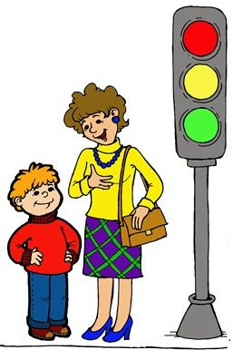
2.Не рискуйте, не нервируйте ребенка, не подавайте ему дурной пример неуместной суетливости. Никогда не бегите с ребенком к стоящему общественному транспорту. В спешке вы можете потерять контроль и над собой, а главное над ребенком - это раз. Вы можете, поскользнувшись упасть и уронить ребенка - это два. И самое главное - вы создаете ребенку "страшную" стрессовую ситуацию: не успеем, потеряюсь, мама (папа) уедут, а я останусь один на остановке.
3. Никогда в присутствии ребёнка не нарушайте ПРАВИЛА ДОРОЖНОГО ДВИЖЕНИЯ.

4. Напоминайте основные правила дорожного движения своим детям каждый день.

5. Учите дошкольника переходить проезжую часть только по пешеходному переходу и только шагом.

6. Не позволяйте ребёнку играть на дороге или вблизи проезжей части.

7. Не оставляйте ребёнка одного на дороге, остановке, около транспортных средств.
8. Если вы видите ситуацию, в которой другие люди нарушают правила дорожного движения – остановите их!

9. Объясняйте детям, что пешеходам разрешается ходить только по тротуару.

10. Дома и по дороге (куда бы не шли) должны проводить беседы с детьми по правилам ДД.

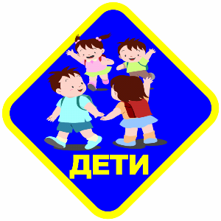
11.Читать детям литературу, загадывать загадки, прорисовывать ситуации с транспортом, рассматривать картинки и иллюстрации.

Помните, что жизнь и безопасность детей на дорогах зависит, прежде всего, от нас, взрослых!
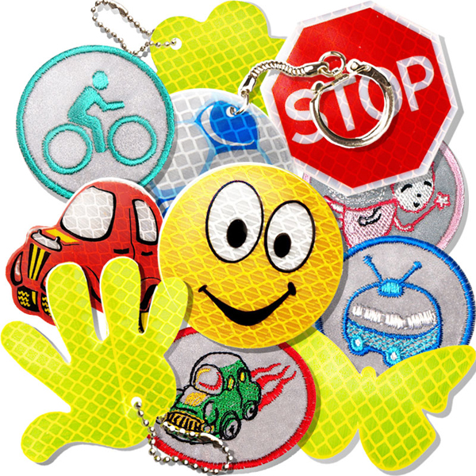
Материал подготовила: Наталья Павловна Мельчукова, воспитатель

